1 ГРУППА

Задание 2. Найдите аргументы для обоснования пословицы

Глубже пахать – больше хлеба жевать.

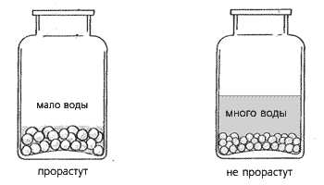
Для этого
- Определите, о каком условии прорастания семян говорится в пословице.
- Проанализируйте результаты опыта (рисунок 1)
- Изучите текст учебника (Д.И. Трайтак, Н.Д. Трайтак. Биология, 6 класс, § 13, стр39)
- Как вы думаете, какое значение имеет это условие в жизни семян?

Рис 1.

2 ГРУППА

Задание 2. Найдите аргументы для обоснования пословицы

Снега надует – хлеба прибудет.

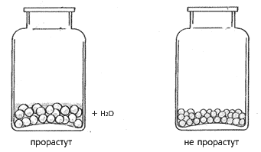
Для этого
- Определите, о каком условии прорастания семян говорится в пословице.
- Проанализируйте результаты опыта (рисунок 1)
- Изучите текст учебника (Д.И. Трайтак, Н.Д. Трайтак. Биология, 6 класс, § 13, стр39)
- Как вы думаете, какое значение имеет это условие в жизни семян?

Рис 1.

3 ГРУППА

Задание 2. Найдите аргументы для обоснования пословицы

До поры, до времени не сеют семени.

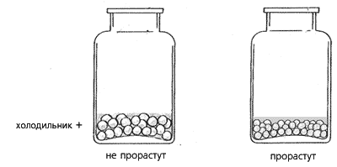
Для этого
- Определите, о каком условии прорастания семян говорится в пословице.
- Проанализируйте результаты опыта (рисунок 1)
- Изучите текст учебника (Д.И. Трайтак, Н.Д. Трайтак. Биология, 6 класс, § 13, стр 39)
- Как вы думаете, какое значение имеет это условие в жизни семян?
Рис 1.

4 ГРУППА

Задание 2. Найдите аргументы для обоснования пословицы

Лучше голодай, а добрым семенем засевай.

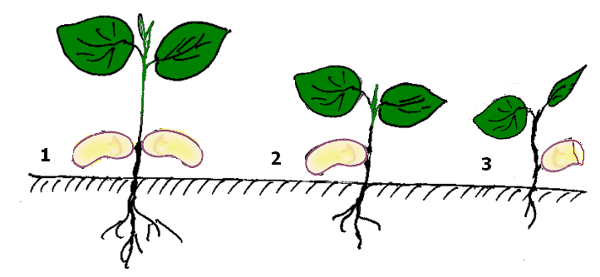
Для этого
- Определите, о каком условии прорастания семян говорится в пословице.
- Проанализируйте результаты опыта (рисунок 1)
- Как вы думаете, какое значение имеет это условие в жизни семян?

Рис 1.

